桃園市立大有國民中學110學年度第二學期第一次評量試卷
年 級 | 八 | 考 試  科 目 | 數學(南一版) |  |  | 命 題  範 圍 | 1-1～2-2 | 作 答  時 間 | 45分
班 級 |  | 姓 名 |  | 座 號 |  | 分 數
一、填充題 (60％，一格4分)

1、已知數列 64, －32, 16, a , 4, b , c ,隱含某種規律，試求
a＋b＋c＝ 。

2、已知某數列的一般項a_{n}＝5n－60，試求當a_{k}＝k時，則
k＝ 。

3、已知一等差數列的a₅＝16且a₆＝13，則a₁₁＝ 。

4、已知x為4和16的等差中項且y為4和16的等比中項，則x－y＝ 。

5、若一等比數列的首項為$\frac{8}{27}$，公比為$\frac{3}{2}$，則$\frac{27}{8}$是第 項。

6、已知一個等差數列 3, 7, 11, 15, 19, 23, 27, 31,………，試求S16＝ 。

7、已知有一等差級數前20項的和S20為200，前19項的和S19為205，則
(1) 此等差級數的第20項為 。
(2) 首項為 。

8、有一個常數函數，當x＝6和x＝－6的函數值和為2，則此常數函數為 。

9、兩個一次函數y＝2x＋4與y＝ax－8圖形於座標平面上交點為( 3, b)，則a＋b＝ 。

10、已知兩個一次函數y＝5x＋2與y＝－2x＋25在x＝a時的函數值互為相反數，則a為 。

11、工人清洗水塔前，必須先將水漏完。若漏水時間與水位高度成一次函數關係，且右圖為部分圖形。試問原水位高度為 公分。

12、802班訂立一個英語單字特訓計畫，規劃每日都要背英文單字，且每一天都比前一天多背4個單字。若第一天要背6個單字，試問需要 天就可以累積1056個單字量。

13、已知大有劇場內有19排座位，每一排都比前一排多3個座位，美慧坐在最中間那一排（即第10排）且發現此排有35個座位，則
(1) 第一排和最後一排共有 個座位。
(2) 此電影院總共有 個座位。

<<背後尚有試題，請務必細心作答>>
<<題目卷可計算，分數計算以作答卷答案為準>>
二、選擇題 (20％，一題4分)
（ ）1、若函數 y＝ax＋b的圖形通過(5, 6)和(－3, 6)，則下列那一個點也是在此函數圖形上？
(A) (－1, 6)
(B) (－3, 2)
(C) (－5, 0)
(D) (－2, 0)
（ ）2、下圖為學達從大有國中沿著桃林鐵路騎自行車到南崁高中的行進距離與時間關係圖，則下列敘述何者錯誤？

(A)圖中的每一個距離y都只對應到一個時間點x
(B)當騎車6分鐘時，行進距離為2.5公里
(C) x＝12的函數值y＝5
(D) x＝24的函數值y＝5
（ ）3、已知攝氏溫度與華氏溫度的轉換關係式為：
華氏溫度＝$\frac{9}{5}$×攝氏溫度＋32。若攝氏C度轉換成華氏溫度為華氏F度，則下列敘述何者錯誤？
(A) F為C的函數
(B) C為F的函數
(C) C與F的關係為 F＝$\frac{9}{5}$C＋32
(D)當華氏為0度時，攝氏為32度
（ ）4、下列敘述何者一定錯誤？
(A)常數函數圖形一定與y軸相交
(B)若y是x的函數，則對於每一個x所對應到的函數值y都不能相同
(C)函數y＝ax＋b的圖形一定是一條直線
(D)常數函數y＝3的圖形是一條平行x軸的直線
（ ）5、已知a₁＋a₂＋a₃＋a₄＋a₅＋a₆＋a₇＋a₈＋a₉為一個等差級數，則下列敘述何者錯誤？
(A) a₄為a₁和a₇的等差中項
(B) a₉－a₇＝a₄－a₂
(C) a₆＝a₃＋2d
(D) S₉＝9a₅
三、計算題(20％，第1題8分、第2題12分)
請在作答卷上寫下過程及答案
1、小有國中815班某次數學小考全分數偏低，老師想利用一次函數關係來調整分數，將全班最高分數76分調整成100分且將最低分數20分調整成30分，試問：
（1）假設調整前分數為x分，調整後分數為y分，則老師所使用的一次函數關係為？
（2）若小欣得知調整後的成績為60分，則她原本考幾分？

2、下面各圖示皆為邊長皆為1的白色方塊和黑色方塊案某種規律所拼成的正方形圖形，每邊方塊數都比前一個正方形多2個方塊。
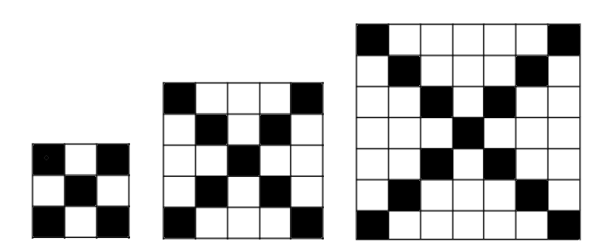……..
＜圖1＞ ＜圖2＞ ＜圖3＞ ……...＜圖n＞
試問：
（1）若圖n中，所有方塊的總數量為a_{n}，求a₆＝？
（2）若圖n中，黑色方塊的總數為b_{n}，求b₆＝？
（3）這些圖形中，是否有使用到560個白色方塊？為什麼？(寫出判斷原因才給分)

<<題目結束，分數計算以作答卷答案為準>>
<<請務必細心作答，祝考試順利>>

